Консультация для родителей
«Как воспитать уверенного в себе ребёнка?»
Подготовила воспитатель
Исакова Л.В.
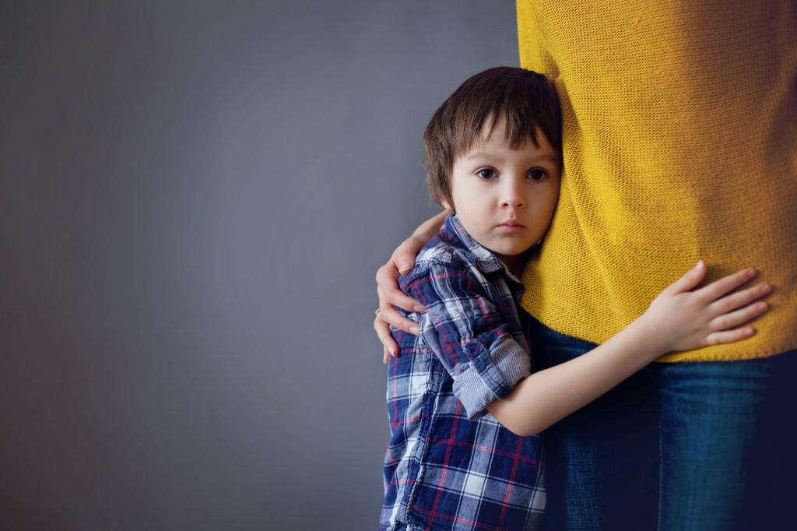

Каждый родитель хочет, чтобы его ребенок был уверенным в себе и мог за себя постоять. Но не все знают, что для этого надо делать. Тем временем, неуверенность в себе одна из самых больших проблем сегодняшнего поколения детей.
Если у вас маленький ребенок, избегайте в его оценке слова «плохой». Он не плохой, он просто ошибся, оступился, сделал неправильно. И предъявляя какое-то требование ребенку, делайте это проще, избегая нотаций и недовольства по поводу того, что он когда-то сделал или не сделал. А если вам даже пришлось поругать малыша, подчеркивайте, что он хороший, и вы его любите, несмотря ни на что, но огорчены неправильным поступком ребенка.
Несколько рекомендаций о том, как сделать уверенным своего ребенка:
- А вы знали, чему нельзя научить ребенка? Нельзя научить самостоятельности, можно лишь предоставить возможность для того, что бы ребенок ее проявлял. (Например, нельзя научиться плавать, сидя на берегу) Ребенок никогда не научится вовремя вставать по утрам, если мы днем за днем будем будить его сами. Никогда не делайте за ребенка то, что он может сделать сам!
Убедитесь, что дети вполне смогут справиться с той ответственностью, которую вы собираетесь возложить на них. Для этого нужно давать задачи по возрасту, а чтобы не допустить ошибок, важно знать возрастные особенности ребенка. Особое внимание уделите тому, что бы возлагаемая ответственность вселяла в ребенка уверенность в себе. Другими словами, вместо того, что бы говорить: «Пора бы тебе самому научиться завязывать себе шнурки», скажите в поощрительном тоне: «Я заметила, что ты очень здорово справляешься со всеми порученными делами самостоятельно. Мне кажется, что теперь ты сумеешь сам завязать свои шнурки».
- Установите границы дозволенного в отношениях с детьми. Часто, не замечая этого, мы сами переходим границы дозволенного, вторгаясь в сферу личной жизни наших детей, насильно принуждая делать то, что он не хочет. Мы его целуем, носим на руках, щекочем, хотя, может быть, все это ему неприятно, и он против, заставляем принимать пищу. Все это - ни что иное, как вторжение в личную жизнь ребенка. Заходить в комнату ребенка без стука- также одно из проявлений неуважения к его праву на личную жизнь. Особенно это касается детей старше 5 лет.
- Со своим ребенком, вы можете выработать условный сигнал, который станете использовать, когда он захочет сказать «нет». Например, как только он говорит: «Остановись, пожалуйста», вы тут же прекращаете это делать. Ведь часто в отношениях с детьми мы переступаем границы дозволенного еще и тогда, когда вторгаемся в духовную сферу их жизни, заставляя насильно говорить, то, чего они не хотят, или, не спрашивая у них разрешения, высказываем при посторонних такие вещи, от которых они когда-то поведали нам по секрету.
- Пусть ваш ребенок принимает решения сам. Мы часто, думаем, что все знаем лучше них, и уверенны в том, что они не способны принимать решения самостоятельно. Неправда! Когда наниматель подыскивает нового управляющего или руководителя, то одной из самых важных характеристик нужного человека является его способность принимать самостоятельные решения. Какой ценный подарок мы можем, преподнести ребенку, предоставив ему возможность принимать решения без нашей помощи.
- Критика работает против вас! Критика заставляет человека обороняться, искать оправданий и не способствует исправлению совершенных ошибок. Когда людей критикуют, они становятся нервными и неподатливыми. А в напряженном состоянии трудно внимательно слушать и извлекать из своей ошибки урок на будущее.
- Когда хвалите ребенка, не забывайте использовать описательную похвалу, вместо оценочной. Вместо обычного «молодец и умница» - опишите, что именно вам нравится, его поступок, действие. Например: « Как же аккуратно ты разложил свои вещи» или « Мне нравится, что ты умеешь так здорово строить сам конструктор», или «Как приятно, что ты помогаешь мне убрать со стола».

Успехов Вам в воспитании вашего ребёнка!

